Hu Jinato - Biographie LEA

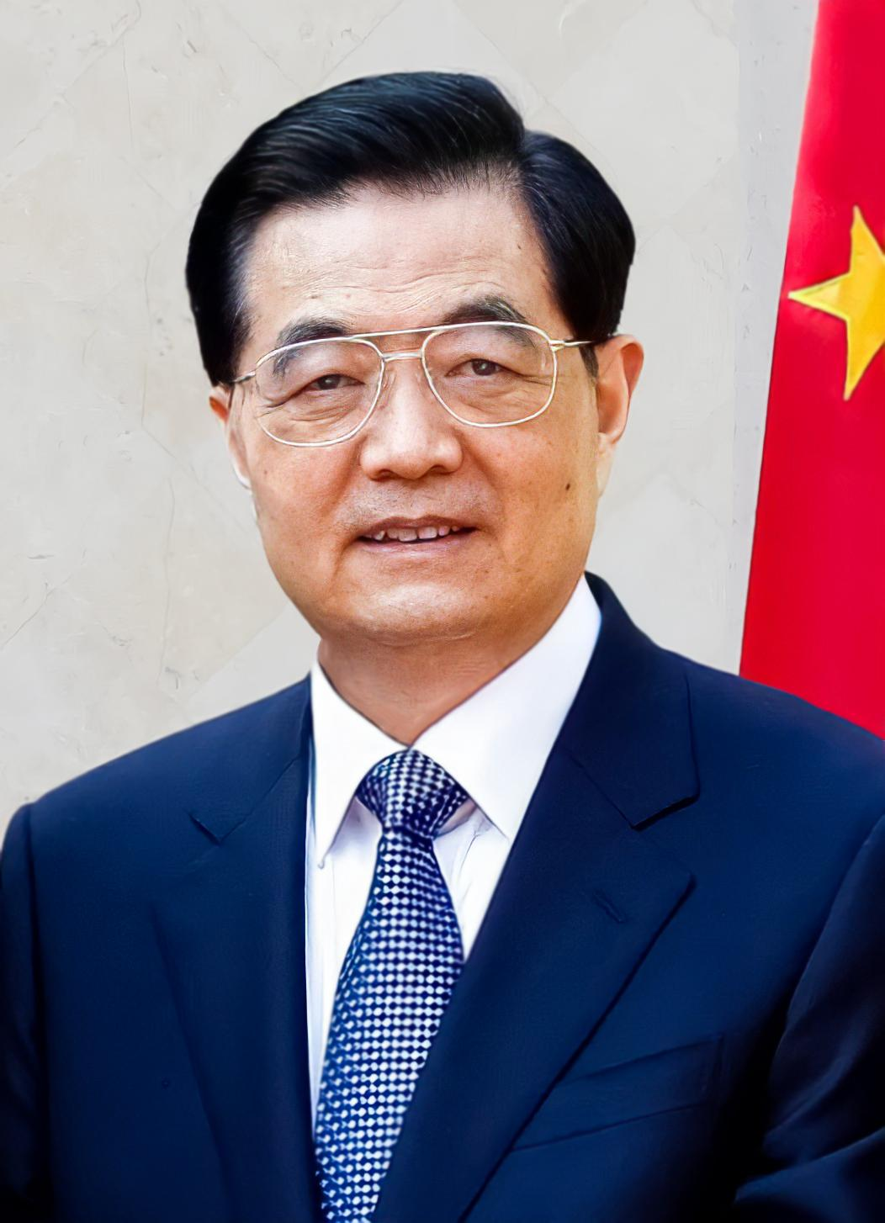
Hu Jintao (胡锦涛), né le 21 décembre 1942 à Taizhou dans la province du Jiangsu, est un homme d’État chinois qui a occupé les plus hautes fonctions de la République populaire de Chine au début du XXIᵉ siècle. Ingénieur hydraulicien de formation, diplômé de l’université Tsinghua à Pékin, il rejoint le Parti communiste chinois (PCC) en 1964, ce qui marque le début d’une carrière politique progressive et méthodique, caractéristique des élites technocratiques chinoises. Après des débuts dans l’administration et la recherche, il se distingue dans les années 1980 par son action au Tibet, où il est secrétaire du Parti, puis par sa capacité à gérer des régions sensibles, ce qui attire l’attention de la direction centrale. En 1992, il entre au Comité permanent du Bureau politique, devenant l’un des plus jeunes dirigeants à ce niveau, et est rapidement désigné comme successeur potentiel de Jiang Zemin. Hu Jintao devient président de la République populaire de Chine en 2003 et secrétaire général du PCC en 2002, fonctions qu’il exerce jusqu’en 2012, avant de transmettre le pouvoir à Xi Jinping. Son influence repose notamment sur sa longévité au sommet de l’État, sa maîtrise des équilibres internes du Parti et sa promotion du concept de « société harmonieuse », destiné à corriger les inégalités sociales et régionales engendrées par la croissance rapide. Sous son mandat, la Chine connaît une expansion économique soutenue, renforce son intégration dans la mondialisation et affirme davantage sa présence sur la scène internationale, tout en maintenant un contrôle politique strict. Hu Jintao incarne ainsi un style de gouvernance sobre, collectif et prudent, contrastant avec des dirigeants plus charismatiques, mais dont l’importance historique tient à sa capacité à assurer la stabilité du régime, à institutionnaliser la succession politique et à consolider la place de la Chine comme puissance majeure au niveau mondial.

